河南工业大学
第三届“讯飞杯”AI+创新应用大赛

豫见行迹 项目测试说明
豫见行迹
河南周末游决策助手
项目名称：豫见行迹——河南周末游决策助手
拟报方向：AI+城市
团队名称：________________
团队成员：________________
指导教师：________________
  - 版本日期：2026年10月3日

1 测试范围与证据口径
本说明用于复现豫见行迹的自动化检查、线上演示步骤和后续验收。2026年10月3日的自动化结果为七组既有脚本通过、专项回归 66/66 通过、公共演示额度断言 14/14 通过、新增边界用例 12/12 通过。模型调用模拟、内存 SQLite 和浏览器夹具分别验证对应逻辑，不能据此推断生产 D1、真实模型或所有浏览器均已完成端到端验收。
源码版本：a4a3bb19d1506114d7b5672586c9300ae8b6d8ab
版本范围：源码为 v11，已于2026年10月3日14:54:03 UTC发布。本说明14:41–14:45 UTC的模型与交通截图来自当时的 v10；v11新增边界修复以本地测试为证，发布后另验一次模型需求识别及真实连接或超时回退。
脚本 | 覆盖内容 | 结果
test.mjs | 精选目录、接口输入、密钥隔离、地图代理白名单 | 通过
test-js-api.mjs | 高德地点、照片、路线解析及错误状态；模拟 SDK | 通过
test-map-loader.mjs | 慢加载恢复、失败重试、过时加载尝试隔离 | 通过
test-journey.mjs | SQLite 草稿读写、账号隔离、版本冲突；模拟界面与交通 | 通过
test-decision.mjs | 需求、固定日期、局部重排、未知费用；模型为模拟 | 通过
test-offline.mjs | 自包含离线照片、详情、路线、导入导出 | 通过
test-showcase.mjs | 75 个规则分日案例、总览和过时对照清理 | 通过

原始脚本记录：competition-evidence/final-test-runs.json，2026年10月3日14:50 UTC，逐项保留退出码与输出。
“七组”是脚本组数；66 项等专项数字是各报告的用例或断言数，两者不能相加后称为同一口径的测试样本。每次发布应重新运行，并保存退出码、版本和时间。
验收记录至少包含：UTC 时间、源码提交及工作区状态、运行环境、前置草稿、实际输入、观察结果、证据文件、是否人工辅助。发现回退时同时记录 source、fallback.reason 和草稿是否改变；保留业务状态，不记录密钥。

复现命令与专项证据
在源码根目录使用 Node.js 24 及以上、Python 3 和 Bash。规则运行、构建和当前测试无需 npm 安装依赖。先构建作者文件、生成离线文件，再运行测试；任何失败均应阻止把该版本标为自动化通过。完整命令如下。
npm run build
npm run validate
node scripts/offline.mjs
node scripts/test.mjs
node scripts/test-js-api.mjs
node scripts/test-map-loader.mjs
node scripts/test-journey.mjs
node scripts/test-decision.mjs
node scripts/test-offline.mjs
node scripts/test-showcase.mjs
node scripts/test-regressions.mjs
node scripts/test-model-limits.mjs
node scripts/test-edge-cases.mjs

专项回归报告为 competition-evidence/regression-results.json，生成时间 2026-10-03T14:50:05.563Z。结果 66 通过、0 失败。报告保存逐项编号、输入观察以及作者文件和 worker/index.js 的哈希，可据此对应测试对象。
重点检查否定地点及交通方式、完整数字、不支持参数待确认、固定日期、局部重排、未知成本，以及模型超时、HTTP 429、非 JSON、错误结构和非法地点。失败夹具要求返回规则来源与说明，并确保用户明确载入前草稿不变。
额度报告为 competition-evidence/public-quota-results.json，生成时间 2026-10-03T14:50:05.686Z。14/14 项通过；在内存 SQLite 执行全部迁移，模型均为模拟。覆盖单访客及全站上限、20 个并发请求、UTC 日期隔离、失败计次、缺表停用模型和旧记录清理。测试用的小额度不能误写为线上默认 120/10。
新增边界报告为 competition-evidence/edge-case-results.json，12/12通过：1.5天不截断、千位分隔和千/万金额完整读取、并列否定逐项保留、跨游览日的城际转场保持待核算，以及0.10+0.20按整数分正确比较0.30。全部无真实外部请求。
并发结论仅适用于该本地 SQL 保护夹具，尚不能作为生产环境分布式压力测试或精确费用上限的证据。

2 真实接口与界面检查
2026年10月3日 14:41–14:45 UTC，在当时公开的 v10 独立访客页面输入“洛阳周末两天，人均预算300元，只坐公交，想看博物馆，每天6小时，不跨城”。需求确认页显示“讯飞星火 X2.5需求提取”；候选页显示模型分日，明确替换后行程由 5 站变为 4 站。该观察证明这一次线上需求识别、候选和应用流程可用，不能代表模型长期稳定性。
候选为第1天洛阳博物馆、龙门石窟，第2天白马寺、洛邑古城。刚载入时为0项冲突、3项待确认。确认洛阳博物馆聂泰路6号与龙门石窟大石门检票口后，高德公交返回76分钟、14.9公里。第1天游览300分钟＋休息30分钟＋交通76分钟＝406分钟，超过360分钟上限46分钟；检查更新为1项冲突、2项待确认，保留第2天交通及费用未知。
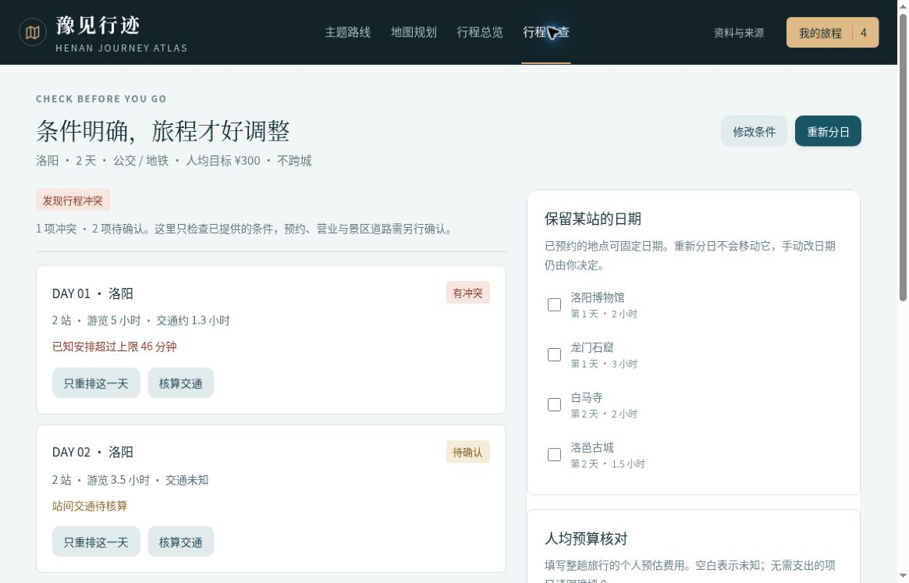
图1 2026年10月3日 v10 真实公交核算后提示46分钟超时与剩余待确认项
这条闭环验证的是一次模型建议经真实交通核算后暴露冲突的过程；没有据此宣称模型建议天然可行。截图02需求、03候选、04载入、05入口、06交通、07冲突随本轮材料保存。
2026年10月3日网页另行复核：博物馆停留120分钟改为90分钟，卡片显示1.5小时、当日游览4.5小时，撤销恢复120分钟；白马寺固定第2天后缩为1天被拒绝。截图08–10未单独关联发布版本，不作为 v11 专项验收。
原版2026年10月2日的高德及独立模型接口记录保留为历史观察。本轮以本章的真实网页流程和原始截图为证，交通结果仅为查询时快照，不能代替出行前核实。

v11 真实连接或超时回退
2026年10月3日14:56–14:58 UTC，在已发布的 v11 重新输入同一条洛阳两日需求。需求确认仍显示讯飞星火 X2.5识别成功；随后规划请求等待约25秒，页面提示“模型回退：模型连接失败或超过25秒等待时间”，并展示规则候选。该提示不能进一步区分网络连接异常与模型响应过慢的根因。
本次规则候选顺序为第1天龙门石窟、洛阳博物馆，第2天洛邑古城、白马寺。点击明确替换后载入4站，页面为0项冲突、3项待确认，两天交通和费用仍未知。此时没有重新查询交通，也未完成预算核对。
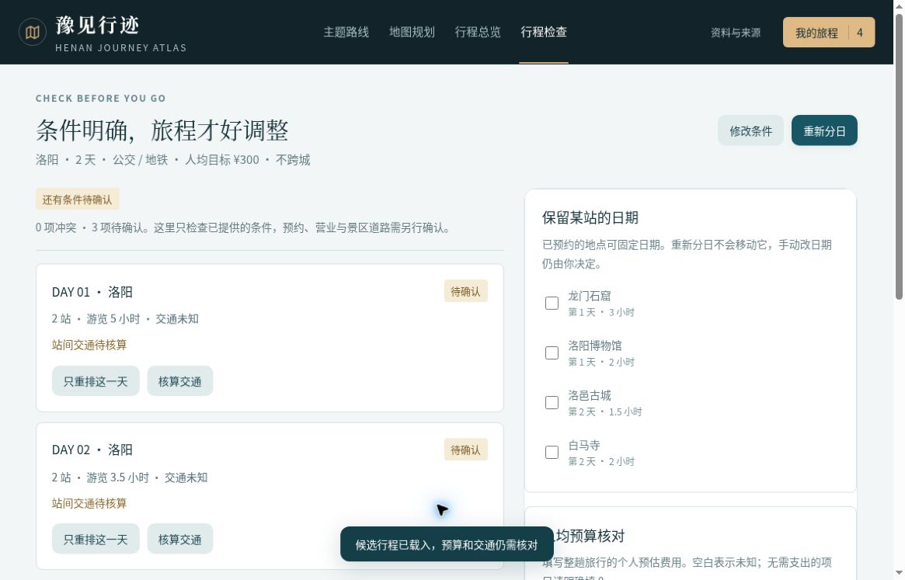
图2 v11 规则回退候选经明确替换后载入 保留交通和费用待确认
本次是一次真实线上失败回退观察，区别于自动化脚本的模拟异常。需求识别成功不代表后续规划必然使用模型；应分别记录两个请求的来源。HTTP200或成功显示候选也不能单独证明模型生成成功。
该规则候选与上一页 v10 模型候选的日内顺序不同。上一页“博物馆至龙门”的76分钟交通和46分钟超时属于 v10 对应路线，不能套用到本次反向顺序。本次操作截图为11需求确认、12候选、13载入；连接或超时说明来自实际操作观察，图2只呈现载入后的状态。
线上已确认页面在这一次失败后仍可继续选择和应用规则候选。其他真实错误码、异常结构、配额边界和生产并发仍需独立验证；单次回退观察不替代这些检查。

3 关键验收任务
从新访客页面开始；保存当前草稿的导出文件后再执行替换或导入。下表给出输入、操作和通过条件，复核人员应记录真实页面结果及截图，不能以“功能已实现”代替实际执行记录。
任务与操作 | 通过条件 | 证据类别
输入洛阳两天、公交、想看博物馆；取消确认后重新生成 | 条件可修改；取消及候选预览均不覆盖草稿；确认替换才生效 | 自动化；线上已验候选与替换
白马寺固定第2天后缩为1天；再重排第1天 | 缩天被拒且仍为2天；重排保留第2天地点、顺序和时长 | 网页已验缩天；重排为自动化
不填费用，不核算交通；观察行程检查 | 分别显示未知/待核算，不能当作零或已满足 | 自动化及线上观察
查询第1天公交；再改变顺序或跨过30分钟有效期 | 当前案例应暴露46分钟超时；路线变化后旧交通值失效 | 线上交通观察及自动化；长时观察待补
输入1.5天或并列排除；跨天安排不同城市 | 小数天数待确认；排除逐项保留；城际转场保持待核算 | v11边界用例；线上待验
导入非法 JSON、重复地点、错误日期 | 拒绝导入；现有草稿保持；提示可理解 | 自动化；跨浏览器待补
本地使用两个测试身份保存；同一身份提交旧 revision | 身份间不可串读；旧版本写入返回409；当前输入可导出 | SQLite 及界面夹具；生产 D1 待验
模型超时、返回非法地点、错误结构或额度耗尽 | 有效业务请求返回规则候选与回退原因；不自动应用；不重试模型 | 模拟通过；线上已验一次连接或超时回退
断网打开 index-offline.html，编辑并导出再导入 | 精选详情、照片、规则整理可用；明确没有账号保存和实时地图 | 静态及逻辑脚本；设备复核待补

4 用户任务测试计划
计划招募12–20名自愿体验者，使用统一任务卡完成“洛阳两日、公共交通、预算300元、每天6小时”的草稿，并解释仍未确认的条件。当前没有正式样本或效果结果，线上演示和自动化测试不能作为真实用户效率提升或满意度结论。
如比较常用工具与本项目，应为两种工具安排难度相近的任务，交叉安排使用顺序，分别记录独立完成和经提示完成。开始前明确任务与数据用途；体验完成后允许参与者撤回不必要的文字反馈。
记录字段 | 统一口径
成功完成 | 明确必选条件被保留，参与者能够指出未知项；辅助完成单列
任务用时 | 从阅读任务卡到确认可继续使用的草稿；记录中止和超时
条件遗漏 | 目的地、必去地点、排除项、固定日期等未遵循的情况
编辑次数 | 按同一事件口径统计，不直接等同于行程质量
原先方法用时 | 用户自报值单列；不得与系统计时混成因果效果
评分与反馈 | 任务后评分并保留文字原因；注明未填写项
原始记录 | 导出 JSON，按匿名任务编号汇总；保留失败及未完成任务

页面支持体验任务计时、编辑操作数、结束时未确认项、评分与反馈，并导出原始 JSON。完成记录随账号行程保留最近20条；访客仅保留本页状态，应自行导出。该功能提供采集工具，仍需真实招募与执行后才能形成研究结果。
汇总应报告样本数、任务条件、中位数和分布、失败案例与局限性。校内便利样本不能代表全部游客；短时任务不能证明长期留存。对外材料不得包含身份证号、家庭地址、控制台密钥或可识别参与者的无关信息。
发布前仍需补齐：真实平台账号的 D1 保存与刷新恢复、双页面版本冲突、模型其他真实故障、不同浏览器及窄屏、慢网络与断网恢复。通过记录不足的项目保持待验，不用单次成功代替全链路验收。

